Funkcjonowanie
klasa D
Temat: Dodawanie w zakresie dziesięciu i w zakresie stu pełnych dziesiątek.
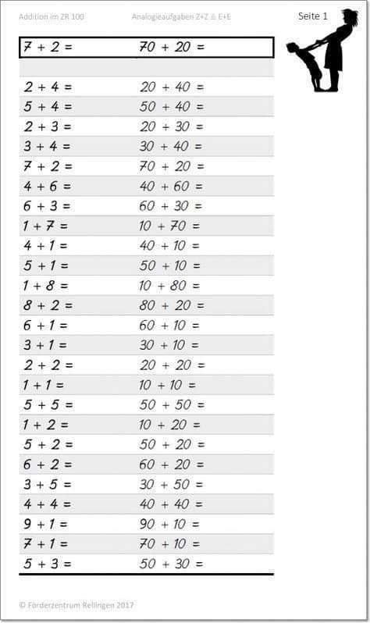
Dla Mateusza
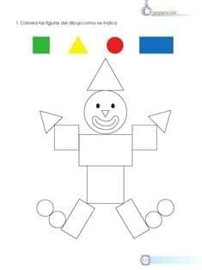
Pokoloruj według wzoru

